关于2011级学生火车票优惠卡办理的通知

各系（部）：
根据《教育部办公厅、铁道部办公厅关于进一步完善学生购买优惠火车票办法的通知》（教学厅函〔2011〕20号）要求，自2011年秋季入学的新生开始，火车票优惠卡中必须写入学生身份信息，并要求在高校学生学籍电子注册信息中标注乘坐火车往返于学校与家庭所在地乘车区间。为做好此项工作，现将2011级学生办理火车票优惠卡有关事项通知如下：
一、填写学生身份相关信息
1.请各系（部）统计2011级学生寒暑假往返家庭住地与就读学校区间须乘坐火车的人数，统一申请火车票学生优惠卡。
2.系（部）根据2011级学生提供的身份证或其他证明其家庭住址与学校所在地不一致的有效证件，核查学生申请火车票优惠卡的资格后，按照火车优惠卡需求数量，填写《火车票优惠卡审核报告》。
3.系（部）在学生处网站下载《2011级学生火车票优惠卡数据》Excel电子表或直接从《学生购票优惠卡防伪系统（V3.01.1）》中下载学生信息模板，认真填写。
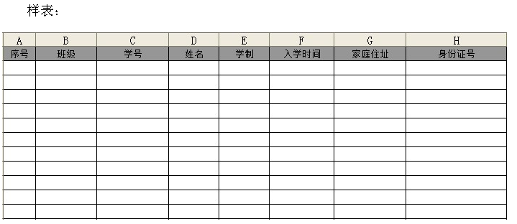
填写要求及具体格式说明如下：
- 序号、学制的数据格式为：数值（1234，且无小数位）。
- 班级、学号、姓名、入学时间、家庭住址、身份证号码的数据格式为：文本。
- 入学时间：统一写为2011.09.01
- 身份证号：长度只能是15位或18位的数字（18位身份证号最后一位可以是X）。
- 家庭住址：指学生家庭所在的城市、县或县级市，最小到县或县级市即可。格式按照：省+市，或者省+县，比如：四川成都，河南商丘。家庭住址不是通信地址，不需要写得非常详细，学生只能享受此地址和学校所在地的半票优惠。
- 姓名、家庭住址最大长度为8个汉字。
- 家庭住址与学校区间不通火车或无需乘坐火车往返家校的学生不用填写。
- 请严格按照要求填写相关数据，凡与要求不符的数据将无法录入学生购票优惠卡防伪系统。
4. 系（部）审核无误后，将《火车票优惠卡审核报告》和《2011级学生火车票优惠卡数据》（系部盖章）纸质版文档及《2011级学生火车票优惠卡数据》电子版数据交至学生处A102办公室。经学生处审核后，凭此数据发放2011级学生火车票优惠卡。
二、录入学生信息
1.安装系统
请系（部）在学生处网站下载学生购票优惠卡防伪系统（V3.01.1），解压文件夹后，点击图标，进入系统。
系统页面如下：
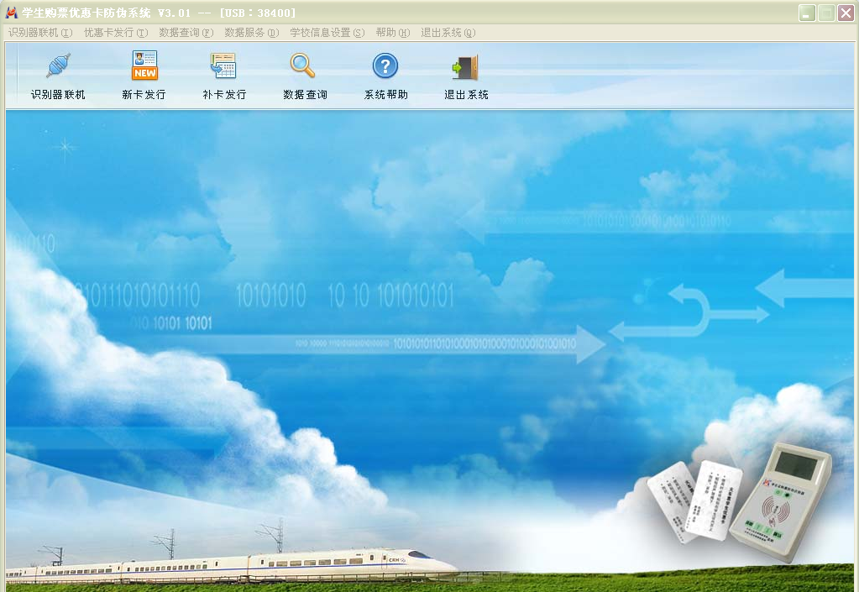
2.学校信息设置
点击“学校信息设置”按键，各系（部）统一设置学校名称、学校地址、入学时间、学制。
- 学校名称：郑州师范学院
- 学校地址：河南郑州
- 入学时间：2011-9-1
- 学制（年）:4
填写完成后，点击“设置”，完成学校信息设置，重新回到主页面。
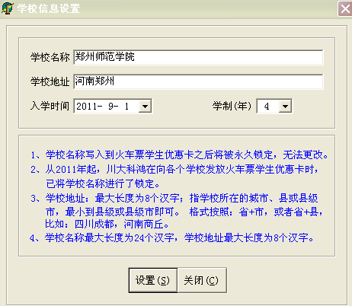
3.学生信息导入
进入“数据服务”菜单中的“学生信息导入”页面，单击“选择”按键，选择系部前期完成的包含学生身份相关信息数据的Excel文件。
点击“导入”，将其导入学生购票优惠卡防伪系统，完成学生信息导入操作，然后关闭页面，重新回到主页面。
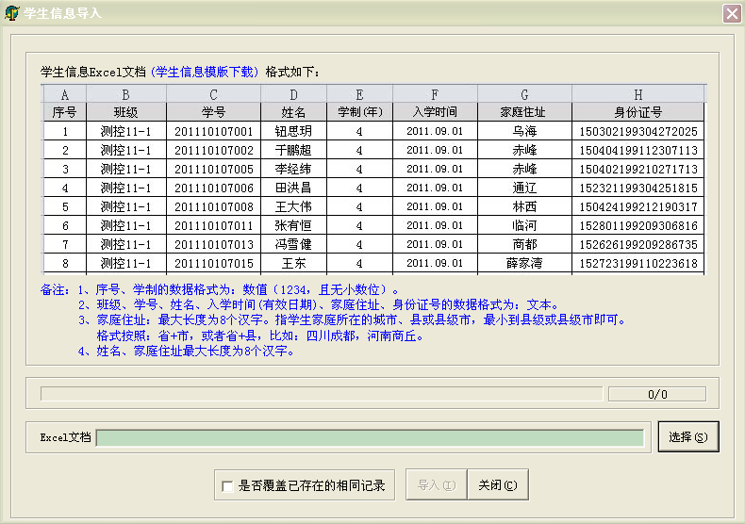
导入完成后系统将提示导入结果。如果有错误发生，将会在所选择的“学生信息Excel文件”所在文件夹内，创建一个在所选择的Excel文件名后添加“-ERR”的Excel文件，并在所生成的错误“-ERR”Excel文件内进行错误提示。
错误“-ERR”Excel文件内最后一列（紧接着身份证号的列）标题为“导入结果(1:已存在;11:新增;21:覆盖;其它:失败)”，当导入结果不等于1、11和21时，表示该行学生信息导入失败，并会在该行的错误列使用红色字体进行标记。
在原Excel文件内将错误“-ERR”Excel文件内所有错误进行更正后，再次使用当前“学生信息导入”功能将学生信息导入数据库。
三、优惠卡发行
本系统优惠卡发行分为“新卡发行”和“补卡发行”。此次发放优惠卡只涉及“新卡发行”部分。
1.识别器联机
将学生证购票防伪识别器通过数据线连接至安装有学生购票优惠卡防伪系统的电脑，接通电源，打开识别器。
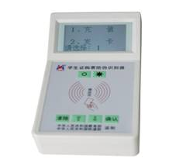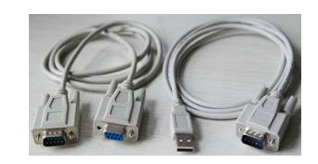
识别器液晶屏显示“1、充值”“2、发卡”。进入学生购票优惠卡防伪系统，单击主菜单中 “识别器联机”选项，选择“USB口”，点击“联机”。连接成功后提示“识别器联机成功”，识别器液晶屏将显示“连线中”。
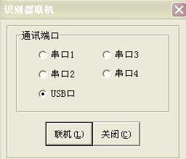
若计算机与识别器连接失败，则软件提示“识别器联机失败”。请检查识别器与电脑的连接线是否连接好，识别器电源是否打开，再次重复连接操作。
每次启动软件，或者重新打开识别器电源之后，都必须执行计算机与识别器的连接操作，否则无法正常使用系统。
2.新卡发行
完成识别器联机后，单击主菜单中“优惠卡发行”下拉菜单中的“新卡发行”或直接点击“新卡发行”按键，打开下图所示界面。
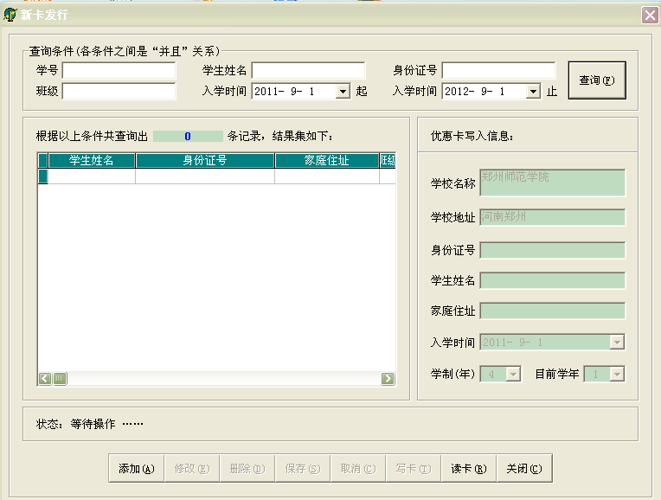
新卡发行从上到下由查询功能、查询结果集、优惠卡写入信息、操作按钮组成。
3.使用查询条件
如果已经导入了学生的基本信息，此处可以通过输入查询条件查询出某个学生或某些学生相关信息。各个查询条件均支持模糊查询（如学生名叫张小平，输入“张”，变可以查询出所有姓张的学生）。各条件之间是“并且”关系。
4.写卡和读卡
按照要求查询并在查询列表中显示学生信息后，将火车票优惠卡放置在学生证购票防伪识别器的感应区内，单击“写卡”按钮完成“写卡”操作，将当前显示信息写入到对应优惠卡中。
写卡成功之后，学生的信息将从查询列表中消失，将优惠卡放置于学生证购票防伪识别器的感应区内，单击“读卡”按钮，读卡成功后，将在优惠卡写入信息处显示所读取的优惠卡内该名学生的相关信息。
完成写卡输入和读卡检验后，请将已写入学生信息的火车票优惠卡粘贴在该名学生的学生证指定区域。请务必保证优惠卡与学生证一致，否则学生无法购买优惠火车票。粘贴火车票优惠卡时，请注意：
- 需仔细将优惠卡贴在学生证内页上。
- 在粘贴的过程中，请将卡小心压平，使之紧贴、粘牢，不易剥离。
- 一旦粘贴之后，请勿撕揭，否则将损坏优惠卡。
- 学生证中请勿夹带其它金属物及其它感应卡（如二代身份证、食堂饭卡），以免影响优惠卡的使用。
特别提示：
进行写卡、读卡操作时，学生购票优惠卡防伪系统需与学生证购票防伪识别器连接。
完成一名学生的写卡输入和读卡检验后，请在学生证购票防伪识别器的感应区内放置下一张空白优惠卡。
四、数据查询
点击主页面中“数据查询”按键，进入以下页面。
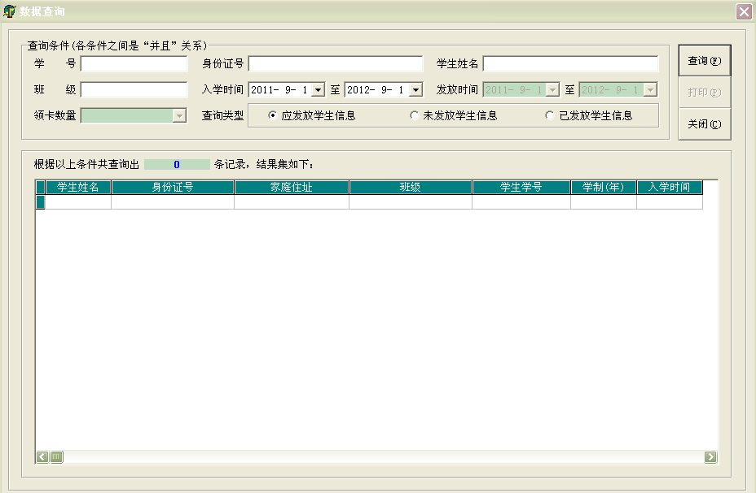
查询数据时，输入相关条件（学号、学生姓名、身份证号等的一项或多项），单击“查询”按钮，在数据库中查询符合条件的记录。各项条件均支持模糊查询（可只录入关键值），各条件之间是“并且”关系。
查询类型“应发放学生信息”：根据条件对数据库内所有学生信息进行查询。
查询类型“未发放学生信息”：根据条件对数据库内未写卡学生信息进行查询。
查询类型“已发放学生信息”：根据条件对数据库内已写卡学生信息进行查询。
完成本系(部)所有符合申请火车票优惠卡学生的写卡工作后，请通过数据查询功能检查是否遗漏学生。其中“应发放学生信息”和“已发放学生信息”查询结果应一致，且与系（部）领取优惠卡数量一致，“未发放学生信息” 查询结果应为0。
确认无误后，查询“已发放学生信息”，点击 “打印”按钮，将学生信息打印上报学生处A102办公室。
五、发放信息导出
按照《教育部办公厅 铁道部办公厅关于进一步完善学生购买优惠火车票办法的通知》（教学厅函【2011】20号）文件要求，每个学校需将已经发放的优惠卡数据（含每张卡内存的序列号），注册到学生学籍电子注册信息中，并与学生学籍信息核对。
完成本系(部)所有符合申请火车票优惠卡学生的写卡工作后，请单击主菜单中“数据服务”下拉菜单“发放信息导出”菜单项，打开以下界面：
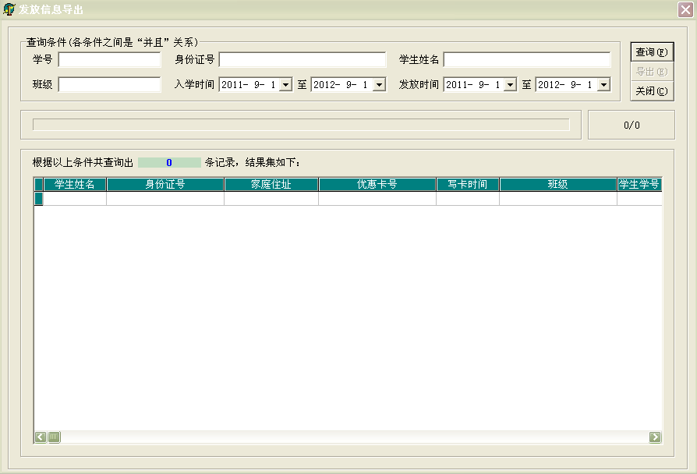
单击“查询”按钮，在数据库中查询本系(部)已发放火车票优惠卡的所有记录。单击“导出”按钮，完成将学校所发放的学生优惠卡信息导出为教育部所需的DBF格式文件中。 在学生购票优惠卡防伪系统（V3.01.1）文件加中找寻文件。文件名称因系(部)完成时间差异，可能有所不同，但后缀均为DBF。
将所导出的已发学生优惠卡信息DBF文件上报学生处A102办公室。
六、发放学生证
系(部)完成上述全部工作后，请以系(部)为单位，将本系(部)2011级学生学生证统一收齐后，经学生处检验无误后，安排加盖学校公章，返还系(部)，发放至学生本人。

学生处
2011年12月2日

